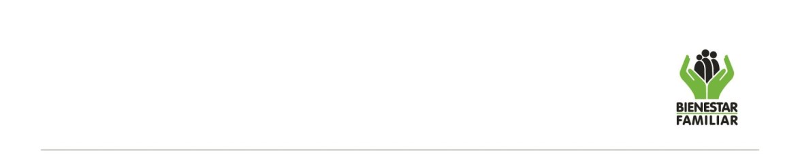**Instituto Colombiano de Bienestar Familiar** Cecilia De la Fuente de Lleras

**Oficina de Control Interno**

**INFORME EJECUTIVO**

Auditoría Interna Sistema de Gestión de la Calidad bajo la norma NTC ISO 9001:2015 – Regional Bogotá

**FECHA DE COMUNICACIÓN INFORME FINAL** 31/01/2025

**EQUIPO:**

**Rol Director**

**Supervisor**

**Líder**

**Equipo Auditor**

**Nombre** Yanira Villamil S.

Flor Rocio Patarroyo Suarez

Elizabeth Castillo Rincón

Flor Alicia Rojas Aguilar

Angela Patricia Panesso Mora

Edixon Alexander Tovar Pinzón Nataly Acosta Ospina Elizabeth Castillo Rincón

Ana Maria Gama Mejia Marcela del Socorro Corredor Martinez

Nidia Milena Lozano Caldas Diana del Pilar Romero Beltran Cristian Ferney Méndez Muñoz

**Cargo/Contratista** Jefe Oficina Control Interno Coordinadora Grupo de Procesos Misionales

Ingeniera Industrial – Profesional Especializado

Administradora Pública - Profesional Especializado

Psicóloga Social Comunitaria – Licenciada en Educación – Tiflología Contador Público

Abogada

Ingeniera Industrial Nutricionista Dietista

Trabajadora Social (En formación)

Psicóloga

Psicóloga (En Formación) Abogada (Experta Técnica)

**1. OBJETIVOS:**

**Objetivo general**

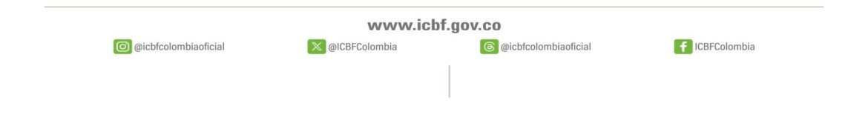Evaluar el Sistema de Gestión de la Calidad en el Instituto Colombiano de Bienestar Familiar, teniendo en cuenta los Requisitos establecidos en la Norma Técnica NTC

Sede de la Dirección General Avenida carrera 68 No.64c – 75

PBX: (601) 437 7630 - Bogotá - Colombia

Línea gratuita nacional ICBF 01 8000 91 8080

**Instituto Colombiano de Bienestar Familiar** Cecilia De la Fuente de Lleras

**Oficina de Control Interno**

ISO 9001:2015, los Requisitos Legales y Reglamentarios, así como los propios de la organización en la Regional Bogotá.

**Objetivos específicos**

1. Verificar que los controles definidos para los procesos y actividades de la organización se cumplan por los responsables de su ejecución, estén adecuadamente definidos, sean apropiados y se mejoren permanentemente de acuerdo con la evolución de la entidad, al igual que verificar el cumplimiento de los requisitos legales y reglamentarios.

2. Proporcionar información acerca de si el Sistema de Gestión de Calidad:

✓ Es conforme con los requisitos propios de la organización para su Sistema de Gestión de Calidad y los requisitos de la NTC ISO 9001:2015.

✓ Se implementa y mantiene eficazmente.

3. Identificar Oportunidades de Mejora.

**4. ALCANCE:**

**Procesos**:

**Estratégicos:** Direccionamiento Estratégico; Mejora e Innovación; Coordinación y Articulación del SNBF y Agentes SNBF.

**Misionales:** Promoción y Prevención (Primera Infancia, Adolescencia y Juventud, Familia y Comunidades e Infancia); Protección (Restablecimiento de Derechos; Adopciones); y Relación con el Ciudadano.

**De Apoyo:** Adquisición de Bienes y Servicios (Apoyo Contratos Misionales); Gestión Financiera (Presupuesto - Apoyo Contratos Misionales)

**De Evaluación:** Monitoreo y Seguimiento a la Gestión; e Inspección, Vigilancia y Control.

**Según apliquen**: Gestión de Tecnología e información; Comunicación Estratégica; Servicios Administrativos; Gestión de Talento Humano; Gestión Jurídica

**Periodo**: 01 de enero de 2023 al 30 de septiembre 2024

Sede de la Dirección General Avenida carrera 68 No.64c – 75

PBX: (601) 437 7630 - Bogotá - Colombia

Línea gratuita nacional ICBF 01 8000 91 8080

**Instituto Colombiano de Bienestar Familiar** Cecilia De la Fuente de Lleras

**Oficina de Control Interno**

**Sedes:**

**Regional Bogotá:** Carrera 50 # 26 - 51 Barrio La Esmeralda, Bogotá, D.C.

**Nota:** Alcance a Centros Zonales donde se ejecutan los programas de Promoción y Prevención y Protección de la Muestra Seleccionada.

**5. RELACIÓN DE HALLAZGOS**

**NÚMERALES CONFORMES**

31

**NÚMERO DE NO CONFORMIDADES**

35

**6. OTRAS SITUACIONES**

**No RIESGOS**

0

**No BUENAS PRÁCTICAS**

6

**No OPORTUNIDADES**

0

**No RECOMENDACIONES DE MEJORA**

9

**7. CONCLUSIONES RELEVANTES.**

De acuerdo con los objetivos, el alcance, los procesos, la muestra y los puntos considerados **se concluye por parte de la Oficina de Control Interno que a la fecha el Sistema de Gestión de la Calidad del ICBF bajo la norma NTC- ISO 9001:2015, auditado en la Regional Bogotá,** frente a los requisitos aplicables propios de la organización y de la norma técnica internacional citada, obtuvo los siguientes resultados**:**

8. **Numerales Conformes:** 4.1 Comprensión de la Organización y de su contexto; 4.2 Comprensión de las necesidades y Expectativas de las Partes Interesadas; 5.1 Liderazgo y Compromiso; 5.2.2 Comunicación de la Política de Calidad; 5.3 Roles, responsabilidades y autoridades en la organización; 7.1 Recursos; 7.1.2 Personas; 7.1.3 Infraestructura; 7.1.4 Ambiente para la Operación de los procesos: 7.1.5.1 Recursos de Seguimiento y Medición; 7.1.5.2 Trazabilidad de

las mediciones; 7.2 Competencia; 7.3 Toma

Sede de la Dirección General Avenida carrera 68 No.64c – 75

PBX: (601) 437 7630 - Bogotá - Colombia

de Conciencia; 7.4 Comunicación;

Línea gratuita nacional ICBF 01 8000 91 8080

**Instituto Colombiano de Bienestar Familiar** Cecilia De la Fuente de Lleras

**Oficina de Control Interno**

7.5.3.2Control de laInformación Documentada; 8.4.2Tipo yalcance del control; 8.4.3 Información para los Proveedores Externos; 8.5.2 Identificación y Trazabilidad; 8.5.4 Preservación; 8.5.5 Actividades posteriores a la entrega; 8.6 Liberación de los productos y servicios; 8.7 Control de las Salidas No Conformes; 9.1.1 Seguimiento, medición, análisis y evaluación; 9.1.3 Análisis y evaluación; 9.3.1 Revisión por la Dirección; 9.3.2 Entradas de la Revisión por la Dirección; 9.3.3Salidas de laRevisiónpor laDirección; 10.1Mejora; 10.2.1Noconformidad y Acción Correctiva; 10.2.2 No conformidad y Acción Correctiva; 10.3 Mejora continua

9. **Numerales con No Conformidades:** 6.1.2 Acciones para abordar riesgos y oportunidades; 7.5.3.1 Control de la Información Documentada; 8.1 Planificación y Control Operacional; 8.2.1 Comunicación con el cliente; 8.4.1 Control de los procesos, productos y servicios suministrados externamente; 8.5.1 Control de la Producción y de la Provisión del Servicio; 8.5.3 Propiedad Perteneciente a los clientes o proveedores externos; 9.1.2 Satisfacción del cliente.

10.**Recomendaciones para la Mejora:** 7.1.3 Infraestructura; 7.5.3.2 Control de la Información Documentada; 8.2.1 Comunicación con el cliente; 8.5.1 Control de la Producción y de la Provisión del Servicio; 8.7 Control de las Salidas No Conformes; 9.1.3 Análisis y evaluación; 9.3.1 Revisión por la Dirección; 10.2.1 No conformidad y Acción Correctiva.

11.**Eficacia:** Bajo los parámetros, alcance y muestra evaluada en desarrollo de la auditoría interna se determina que en la Regional Bogotá el Sistema Integrado de Gestión del ICBF (Eje de Calidad) se implementa y se mantiene; sin embargo, se requiere dar tratamiento a las No Conformidades detectadas con el fin de que la Entidad mejore continuamente la Eficacia de este.

Sede de la Dirección General Avenida carrera 68 No.64c – 75

PBX: (601) 437 7630 - Bogotá - Colombia

Línea gratuita nacional ICBF 01 8000 91 8080

**Instituto Colombiano de Bienestar Familiar** Cecilia De la Fuente de Lleras

**Oficina de Control Interno**

**12.** **RECOMENDACIONES RELEVANTES.**

De acuerdo con el alcance y los resultados de las pruebas de auditoría se recomienda:

- Desde los Procesos de Protección e Inspección, Vigilancia y Control revisar la viabilidad de incluir en el Manual Operativo Modalidades y Servicios para la Atención de Niños, Niñas y Adolescentes con Procesos Administrativo de Restablecimiento de Derechos, así como en los instrumentos de verificación para la expedición y renovación de la licencia de funcionamiento para la modalidad Centro de Emergencia, los siguiente:

* Criterios de espacios entre cada una de las mesas en el área del comedor que permita el consumo de los alimentos de los beneficiarios de manera cómoda de acuerdo con el número de cupos aprobados.
* Criterios de espacios dispuestos para taller(es) de acuerdo con el número de cupos aprobados que cumplan con condiciones accesibles. Ejemplo: Se encontraron 42 niñas en un salón reducido sin ventilación y con luz artificial.

- Desde el Proceso de Mejora e Innovación considerar la viabilidad de establecer instrucciones en los formatos para dar cumplimiento a las actividades del Plan de Tratamiento del Riesgo del Proceso de Protección.

- Desde el proceso de Adquisición de Bienes y Servicios adelantar estrategias con la supervisión de los contratos con el fin de mejorar la organización e identificación de la documentación publicada en el SECOP II para que sea clara y coherente.

- Desde el Proceso Servicios Administrativos revisar la ruta de evacuación y ubicarla con facilidad de acceso visual en la sala de espera de Atención al Ciudadano.

Sede de la Dirección General Avenida carrera 68 No.64c – 75

PBX: (601) 437 7630 - Bogotá - Colombia

Línea gratuita nacional ICBF 01 8000 91 8080

**Instituto Colombiano de Bienestar Familiar** Cecilia De la Fuente de Lleras

**Oficina de Control Interno**

- Desde el Proceso de Promoción y Prevención - Adolescencia y Juventud, solicitar instrucción para disponer de los recursos sobrantes por inejecución, teniendo en cuenta que el recurso BID no ejecutado al cierre de la vigencia 2024 debe ser devuelto con intereses y a tasa de cambio dólar del día.

- Desde el Proceso de Promoción y Prevención fortalecer las estrategias para la identificación de salidas no conformes promoviendo la mejora continua del SGC con el fin de garantizar la oportuna prestación del servicio Público de Bienestar Familiar.

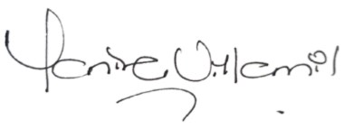

- Desde el Proceso de Mejora e Innovación fortalecer las acciones de seguimiento frente a los resultados obtenidos en los indicadores PA-178 y PA-192, en busca de contar con un resultado optimo.

- Desde el Proceso de Direccionamiento Estratégico, asegurar que la información correspondiente a la RXD reportada en el SharePoint de la SMO corresponde a la versión final.

- Fortalecer la metodología de análisis de las causas y elaboración del plan de acción de las no conformidades identificadas por las Auditorías Internas, externas o especiales, con el fin de generar actividades de seguimiento y control para asegurar que las situaciones identificadas no se vuelvan a presentar o detectarlas a tiempo.

Atentamente,

**Jefe de Oficina de Control Interno**

Líder Auditoria: Elizabeth Castillo Rincón__ ____ Flor Alicia Rojas Aguilar __ ______ **Revisó:** Flor Rocío Patarroyo Suarez/ Coordinadora GPM OCI ___________

Sede de la Dirección General Avenida carrera 68 No.64c – 75

PBX: (601) 437 7630 - Bogotá - Colombia

Línea gratuita nacional ICBF 01 8000 91 8080